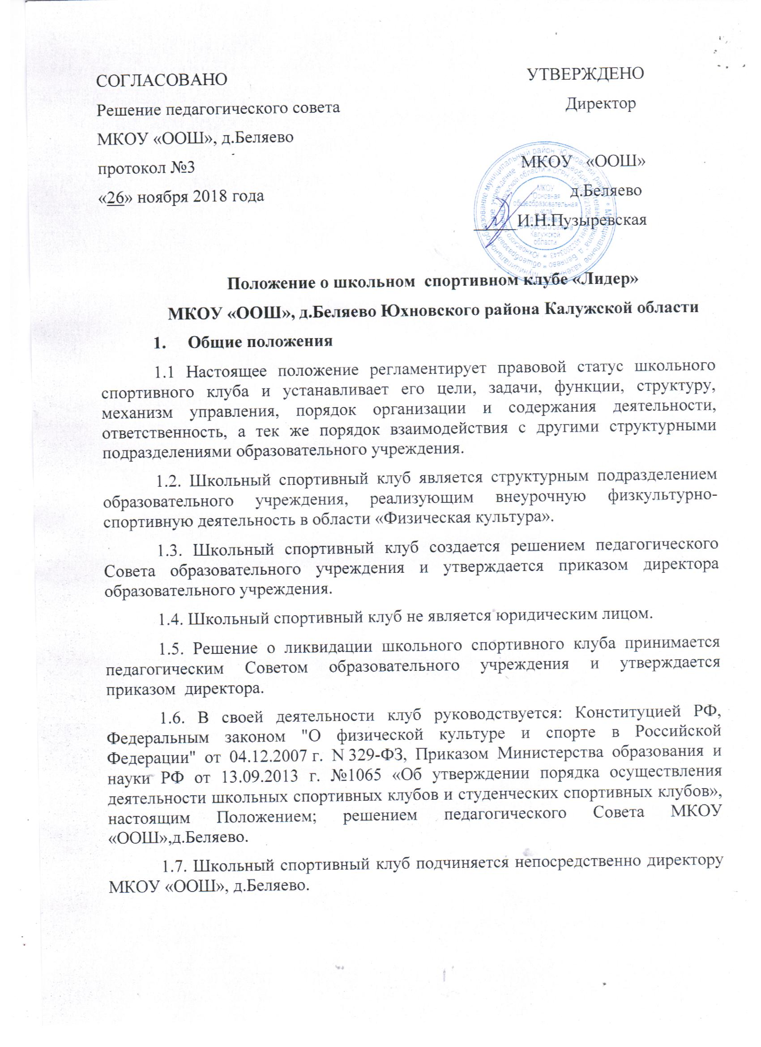

**2. Цель и задачи школьного спортивного клуба**

2.1. Цель деятельности школьного спортивного клуба:

Способствовать формированию потребности в здоровом образе жизни и систематических занятиях физической культурой и спортом у учащихся общеобразовательного учреждения.

2.2. Задачами школьного спортивного клуба являются:

- разработка предложений по развитию физической культуры и спорта в образовательном учреждении в рамках внеурочной деятельности;

- вовлечение учащихся в систематические занятия физической культурой и спортом;

- повышение мотивации к укреплению здоровья;

- организация физкультурно-спортивной работы образовательного учреждения во внеурочное время.

- развитие волонтерского движения по пропаганде здорового образа жизни;

**3. Функции школьного спортивного клуба**

Школьный спортивный клуб:

- организует и проводит физкультурно-оздоровительные и спортивно-массовые мероприятия, в том числе товарищеские спортивные встречи между классами и другими школами.

- пропагандирует в образовательном учреждении основные идеи физической культуры, спорта, здорового образа жизни, в том числе деятельность школьного спортивного клуба;

- поощряет и стимулирует обучающихся, добившихся высоких показателей в выбранном виде спорта, а также отвечает за подготовку и участие учащихся образовательного учреждения в программе Всероссийского физкультурно-спортивного комплекса «Готов к труду и обороне» (ГТО)

- участвует в организации работы летних школьных оздоровительно-спортивных лагерей (площадок).

- организует и проводит конкурсы на лучшую постановку физкультурно-оздоровительной и спортивно—массовой работы среди классов в образовательном учреждении.

**4. Организационная структура**

4.1. Общее руководство деятельностью школьного спортивного клуба осуществляет директор образовательного учреждения.

4.2. Организационное и методическое руководство осуществляет председатель Совета школьного спортивного клуба, назначаемый директором образовательного учреждения.

4.3. Школьный спортивный клуб имеет собственное название, эмблему, девиз.

4.4. Основными формами работы школьного спортивного клуба являются занятия в секциях, группах и командах, комплектующихся с учетом пола, уровня физической и спортивно-технической подготовленности.

4.5. Членами школьного спортивного клуба могут быть учащиеся образовательного учреждения, в котором создан школьный спортивный клуб, родители, а также педагоги данного образовательного учреждения.

4.6. Занятия в школьном спортивном клубе проводятся в соответствии с графиками, расписаниями, планами физкультурно-спортивных мероприятий.

4.7. Непосредственное проведение занятий в школьном спортивном клубе осуществляется учителями физической культуры, педагогами школы, учащимися старших классов.

4.8. За всеми занимающимися в школьном спортивном клубе устанавливается врачебно-педагогический контроль, который осуществляется медицинскими и педагогическими работниками образовательного учреждения.

**5. Участники ШСК, их права и обязанности**

5.1. Членами ШСК могут быть физические лица, достигшие возраста 7 лет.

5.2. Прием в члены ШСК производится добровольно в индивидуальном порядке или всем ученическим коллективом.

5.3. Исключение из членов ШСК производится решением Совета ШСК за неоднократное нарушение членом ШСК обязанностей, предусмотренных настоящим уставом.

5.4. Члены ШСК имеют право:

- бесплатно пользоваться спортивным инвентарем, оборудованием и сооружениями, а также методическими пособиями,

- получать консультации у преподавателей ШСК,

- избирать и быть избранными в Совет ШСК,

- систематически проходить медицинское обследование,

- вносить предложения по совершенствованию работы ШСК,

- принимать участие в общих собраниях;

- избирать и быть избранным в руководящие и контрольно-ревизионный органы ШСК;

- получать информацию о планируемых ШСК мероприятиях;

- участвовать во всех мероприятиях, проводимых ШСК

5.5. Члены ШСК обязаны:

- выполнять решения руководящих органов ШСК;

- активно участвовать в работе органов, в которые они избраны.

- соблюдать правила техники безопасности при проведении занятий, установленный порядок работы ШСК,

- бережно относиться к спортивному инвентарю, оборудованию, сооружениям и иному имуществу,

- показывать личный пример здорового образа жизни.

**6. Финансирование**

6.1. Деятельность спортивного клуба финансируется из средств образовательной организации и привлеченных средств (добровольные пожертвования, взносы, передаваемые материальные ценности от государственных, частных и других организаций, предприятий, а так же отдельных физических лиц);

6.2. Оплата труда педагогических работников осуществляется в соответствии с действующим законодательством Российской Федерации.

**7. Ответственность**

7.1 Ответственность за качество выполнения возложенных настоящим Положением на школьный спортивный клуб целей, задач и функций, выполнение плана работы по всем направлениям деятельности, сохранность оборудования и спортивного инвентаря, а так же за создание условий для эффективной работы своих подчиненных несет руководитель школьного спортивного клуба;

7.2. Каждый педагог школьного спортивного клуба несет ответственность за качество выполнения работ, возложенных на него должностной инструкцией, а также за жизнь и здоровье учащихся, сохранность оборудования и спортивного инвентаря.